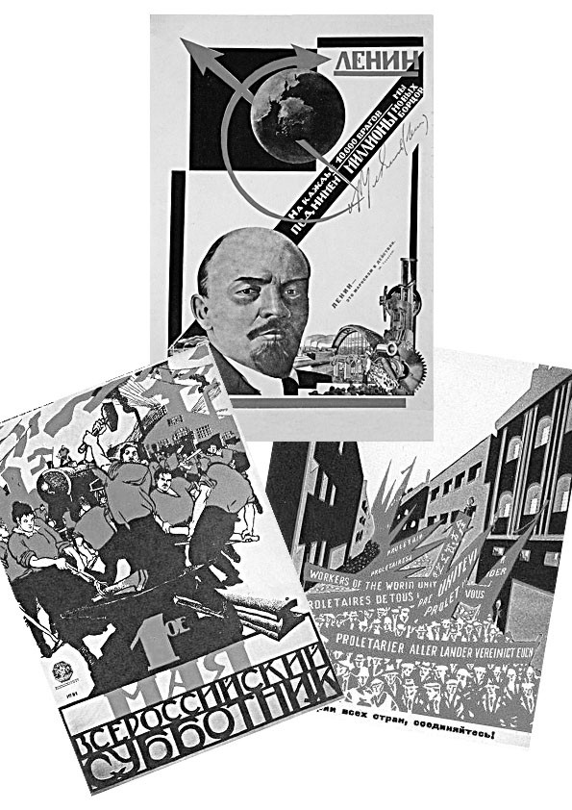

Российская национальная библиотека
Дом Плеханова
Фонд «Альтернативы»
Фонд Розы Люксембург
Научно-исследовательский и научно-просветительский совет
Ассоциации марксистских объединений

IV научная конференция

«Падение и реставрация капитализма: Россия в глобальном контексте»
(к 95-летию Октябрьской революции 1917 г.)»

4-5 ноября 2012 г., Дом Плеханова, г. Санкт-Петербург, 4-я Красноармейская ул. 1/33.
(станция метро «Технологический институт»).

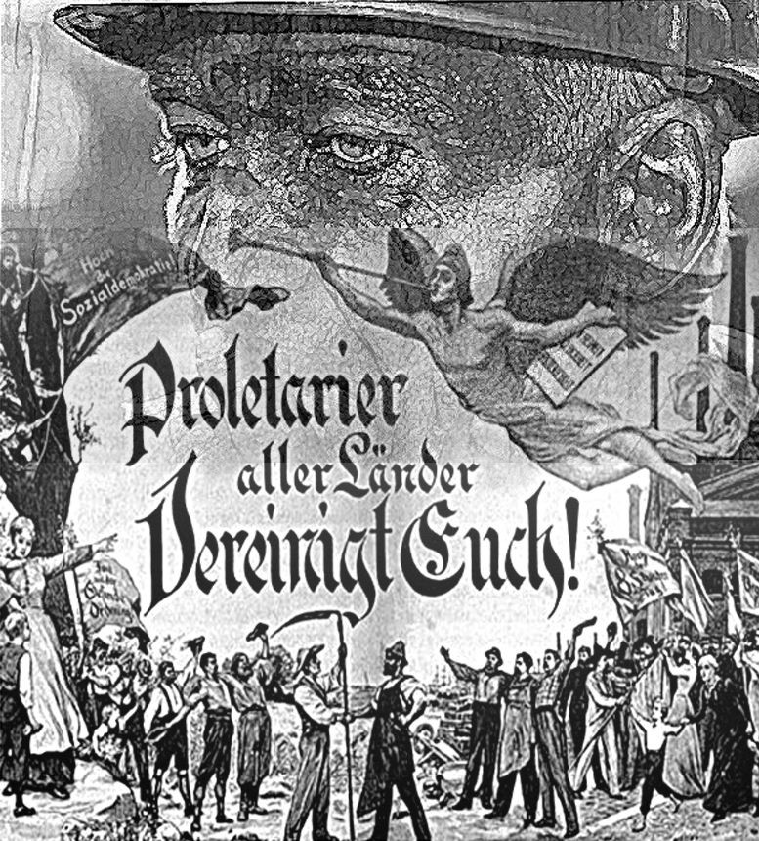

П Р О Г Р А М А

4 ноября 2012 г.

9.30-10.00 Регистрация участников конференции
10.00-10.15 Открытие Конференции
Т. И. Филимонова, к.и.н., зав. Домом Плеханова РНБ. Вступительное слово.
Тина Фарни, рук. Филиал Фонда Розы Люксембург в России. Приветствие от Фонда Розы Люксембург.
10.15-12.15 Сессия 1. Капитализм: от кризиса к снятию? Ведущая: Т.И. Филимонова
Н. А. Косолапов, к.и.н., зав. отделом Ин-та мировой экономики и международных отношений РАН. Реставрация капитализма или мутация ”реального социализма”?
В. В. Быков, М. Б. Конашев, д.ф.н., Ин-т истории естествознания и техники РАН. Некоторые методологические проблемы снятия капитала
Аксель Рюдигер, проф. Ун-т Мартина-Лютера. Капиталистическая прибавочная стоимость и проблема освобождения
Савас Михаил-Мацас, д.ф.н., проф. Ун-та в Афинах. Мировой кризис, Европа и Россия

12.15-12.30 Кофе пауза

12.30-14.30 Сессия 2. Реставрация капитализма: метаморфозы и симулякры. Ведущая: Т. И. Филимонова
Д. Б. Эпштейн, д.э.н., проф. Северо-Западного ин-та экономики сельского хозяйства. О характере российского капитализма и возможных путях его изменения
А. В. Бузгалин, д.э.н., проф. Московского государственного ун-та. Постсоветская Россия: мутантный капитализм как продукт полураспада мутантного социализма
Л. А. Булавка, д.ф.н., гл.н.с. Российского ин-та культурологии. Мир симулякров как форма реставрационного капитализма
Б. В. Марков, д.ф.н., проф. Санкт-Петербургского государственного ун-та Капитализм и мораль.

14.30-15.30 ОБЕД

15.30-18.00 Сессия 3. Реставрация капитализма: потенциал сопротивления. Ведущий: М.Б. Конашев
Э. Н. Рудык, д.э.н., проф. Академии труда и социальных отношений. Рабочий контроль в России: история и уроки
И. Г. Абрамсон, д.т.н., г.н.с. НИЦ «Гипроцемент-Наука». Социальные интернет-сети и политические партии: партнёры или конкуренты в борьбе за массы?
М. П. Кропоткин, эксперт Фонда «Альтернативы». «Возвращение заблудившихся»: общее и особенное. Реставрация капитализма как глобальный тренд
Г. Ш. Аитова, к.ф.н., эксперт (уч. секретарь) Фонда «Альтернативы». Модель немецких производственных советов и российская специфика защиты трудовых прав: к сравнительному анализу
Р. И. Анисимов, к.соц.н., Российский государственный гуманитарный ун-т. «Бунт против системы» как идеология позднего капитализма

5 ноября 2012 г.

10.00-12.00 Сессия 4. Реставрация капитализма: реальности, мифы и перспективы. Ведущий: И.Г. Абрамсон
А. В. Островский, д.и.н., проф. Санкт-Петербургского государственного ун-та телекоммуникаций. К вопросу о предпосылках крушения советской системы и реставрации капитализма
Г. Х. Ханин, д.э.н., проф. Сибирского ин-та управления. Характеристика современной российской буржуазии
Ю. В. Шахин, к.и.н., Одесский национальный ун-т. Парафеодальное поведение господствующего класса в республиках СНГ
Е. К. Волобуев. Капитализма уже нет и больше не будет

12.00-12.15 Кофе пауза

12.15-13.45 Сессия 4 (продолжение). Реставрация капитализма: реальности, мифы и перспективы. Ведущий: И.Г. Абрамсон
Э. О. Шульц, к.ф.-м.н.. Капитализм в России – случайность или закономерность?
В. Ф. Исайчиков, гл. ред. журнала «Просвещение». «Капитализм в России: реставрация или возрождение?»
Т. И. Филимонова, к.и.н., зав. Домом Плеханова РНБ. Реставрированный капитализм?

13.45-14.45. Круглый стол (обсуждение докладов). Ведущий: А.В. Бузгалин

15.00. ОБЕД

Регламент: 20 мин. – доклад, 1-2 мин. – вопросы по докладам, 5 мин. – выступления при обсуждении докладов.

